**Имена**: Петър Иванов

**Дата**: 2016-02-15 **Предмет: Програмиране с Java**

**Имейл**: petartoniev@gmail.com **GitHub**: https://github.com/petartoniev/FuelCalculator

**Горивен калкулатор**

**1.Условие***: Калкулатор, който според горивния разход на даден автомобил и изминатото от него разстояние, пресмята цената на пътуването.*

**2.Въведение*:*** *Калкулаторът е реализиран**на обектно – ориентираният език за програмиране Java.*

***3.Теория:*** *Визуалният интерфейс е реализиран чрез WindowBuilder . Програмата и алгоритъмът, по който тя функционира са реализирани с* помощта на софтуера Eclipse - многоезична среда за разработване на софтуер, която включва интегрирана среда за разработка (IDE) и плъгин система.

**4.Използвани технологии:** *Използвани са платформата Eclipse и обектно – ориентираният език за програмиране Java.*

**5.Инсталация и настройки:** За да използвате горивния калкулатор е необходимо да имате инсталирана Java на компютъра си, която може да изтеглите от тук: <https://java.com/en/download/> .

**6.Кратко ръководство на потребителя:** Стартирате програмата чрез бутона „Run” и попълвате необходимите полета и изчислявате цената на вашето пътуване като натиснете бутона за изчисляване.

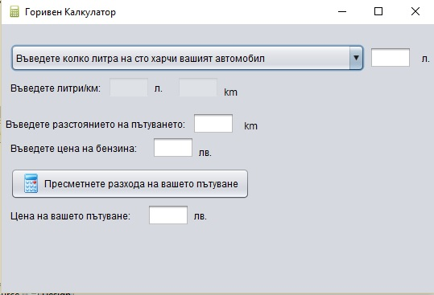

**7.Примерни данни:** *Ако потребителят въведе 5 литра / 100 км, разстояние на пътуването 100 км и цена на бензина 2лв, полученият резултат ще е 10 лв.*

**8.Описание на програмния код:**

*Основният метод, в който чрез поредица от операции се стига до крайния резултат е:*

*initComponents()- в него се извършват всички операции на компонентите на горивния калкулатор.*

**9.Приноси на курсиста,ограничения и възможности за бъдещо разширение:**

Горивният калкулатор е много полезен и приложим. Той може да бъде използван от всеки, който желае да извърши подобно изчисление.

**10.Използвани източници:**

**-** [**https://www.youtube.com/watch?v=KdTsY3G_To0**](https://www.youtube.com/watch?v=KdTsY3G_To0)

**-** [**https://www.google.bg**](https://www.google.bg)